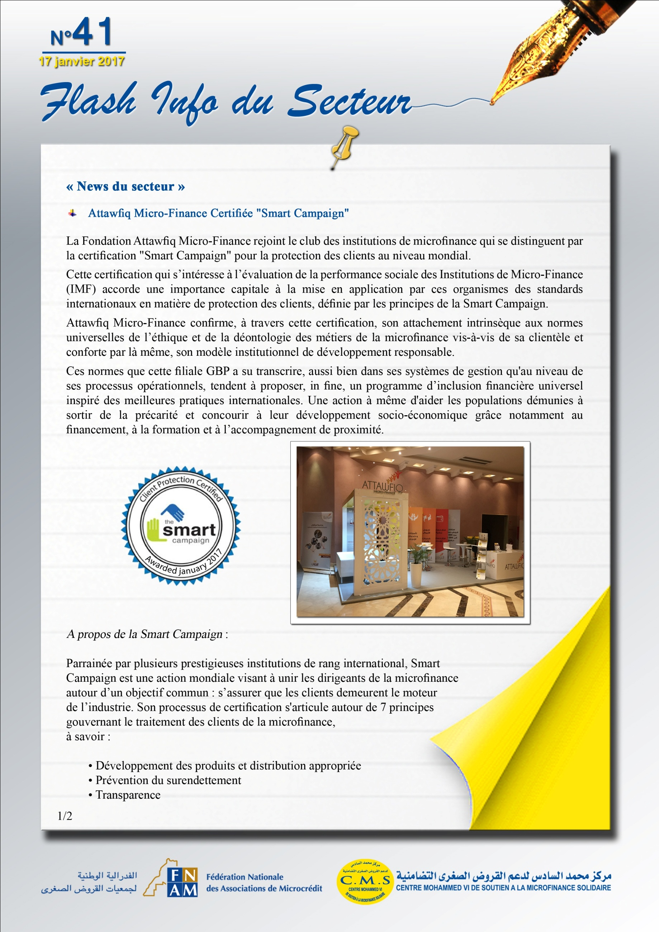

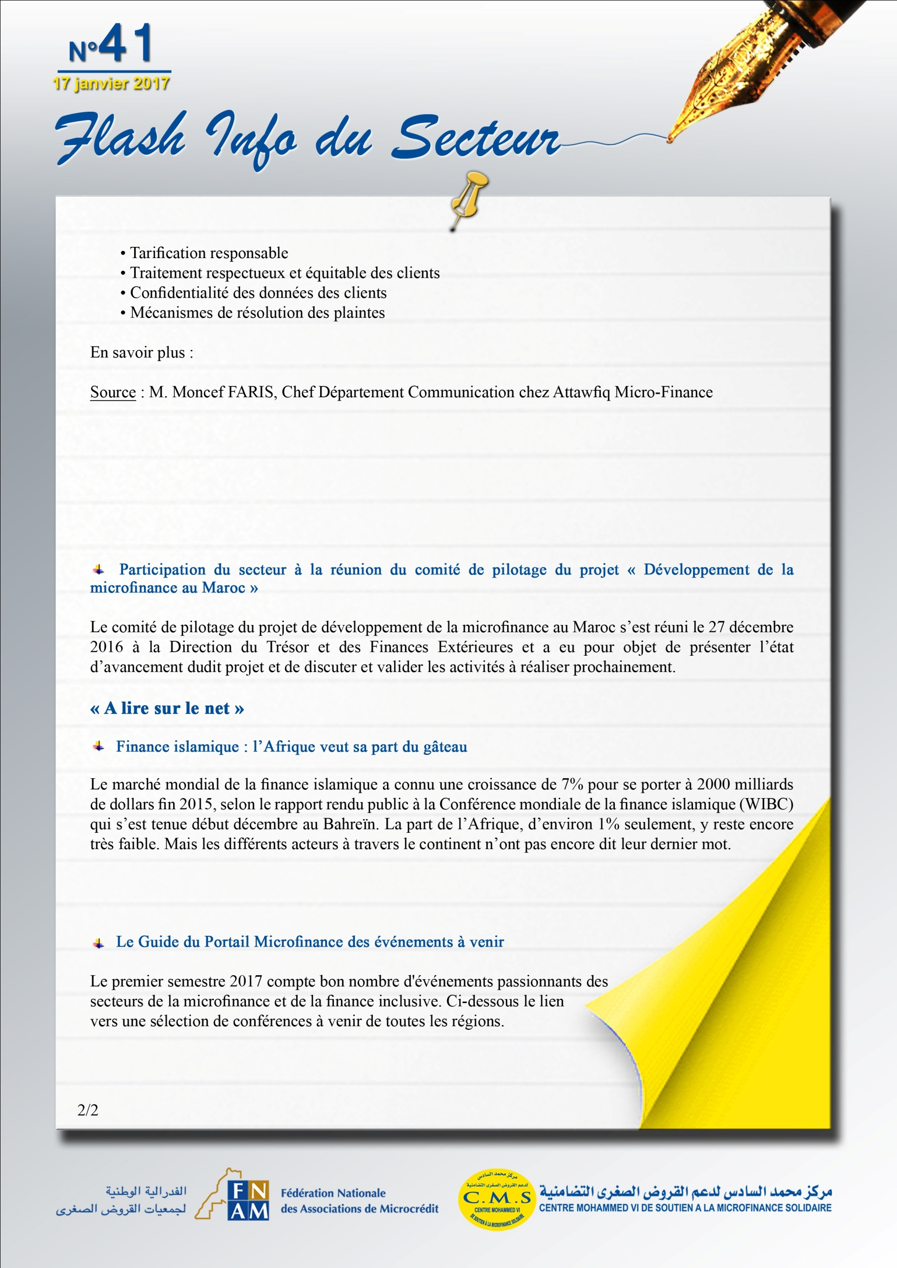
http://lnt.ma/attawfiq-micro-finance-filiale-groupe-bp-certifiee-smart-campaign/
http://www.leconomiste.com/flash-infos/protection-des-clients-attawfiq-certifiee-smart-campaign
http://marocainspartout.com/attawfiq-micro-finance-certifiee-smart-campaign/

http://afrique.latribune.fr/finances/2017-01-06/finance-islamique-l-afrique-veut-sa-part-du-gateau.html
http://adiac-congo.com/content/investissements-la-finance-islamique-la-conquete-de-lafrique-60055

https://www.microfinancegateway.org/fr/library/le-guide-du-portail-microfinance-des-%C3%A9v%C3%A9nements-%C3%A0-venir

http://www.smartcampaign.org/au-sujet-de-la-campagne/la-smart-microfinance-et-les-principes-de-protection-des-clients

